致远软件园外包协作平台
概要设计说明书

VER 1.0.0

文档名称 | 致远软件园外包协作平台概要设计说明书
编号
关键字 | 软件园，概要，说明
编制 | 致远开发小组
日期 | 2012-年3月18日

日期 | 版本 | 作者 | 修改内容 | 备注
2012-03-18 | 1.0 | 致远开发小组 | 初稿

目录
1引言 1
1.1编写目的 1
1.2背景说明 1
1.3定义 1
1.4 参考资料 2
2总体设计 3
2.1需求规定 3
2.1.1系统功能 3
2.1.2系统性能 4
2.1.3输入输出要求 4
2.1.4数据管理能力要求 5
2.1.5故障处理要求 5
2.1.6其他专门性要求 5
2.2运行环境 6
2.3基本设计概念和处理流程 6
2.3.1整体框架设计 6
2.3.2本系统的基本设计概念及主要功能图： 7
2.3.3本系统主要用例图 7
2.4结构设计 14
2.4.1功能需求与程序的关系 14
2.4.2人工处理过程 14
2.4.3尚未问决的问题 14
2.5接口设计 15
2.5.1用户接口 15
2.5.2外部接口 16
2.5.3内部接口 16
3概念结构设计 17
3.2逻辑结构设计 18
3.3物理结构设计 19
3.4安全保密设计 21
4引言系统出错处理设计 22
4.1出错信息 22
4.2补救措施 22
4.3 系统维护设计 23

1引言

1.1编写目的
该文档为“致远软件园外包协作平台”概要设计阶段的文档。编写目的在于从需求分析已经明确的基础上，为实现需求的功能而阐述自己开发设计思想、方法，逐步开发强壮的系统构架， 使设计适合于实施环境，为提高性能而进行设计。并为下一步的详细设计做基础。
本说明书的预期读者是为项目组的全体研发人员。

1.2背景说明
系统名称：致远软件园外包协作平台
该项目的提出者：XX软件园
开 发 者：致远开发小组
运行该软件的单位：软件园内企业及国内外的用户
与其他系统或机构的关系：平台以Java作为开发语言，系统采用B/S体系结构，应用服务器使用Tomcat6.0，数据库服务器使用Mysql。

1.3定义
B/S(Browser/Server)：浏览器/服务模式（网络体系结构）。
MySQL:系统服务器所使用的数据库管理系统（DBMS）。
用例图（User Case）：被称为参与者的外部用户所能观察到的系统功能的模型图，呈现了一些参与者和一些用例，以及它们之间的关系，主要用于对系统、子系统或类的功能行为进行建模。

1.4 参考资料
《项目需求说明书》
《软件工程实例教程》清华大学出版社
《基于CMMI的软件工程实训指导》清华大学出版社

2总体设计

2.1需求规定

2.1.1系统功能
1．软件虚拟化：本平台将软件开发过程中的主流软件以虚拟化和服务的形式提供给用户，实现SAAS框架（软件即服务）用户无需安装，可直接使用。
2．文档在线编辑：用户可以在线在服务器上对文档进行创建、编辑、保存等操作。
3．项目文档管理：文档可以以项目或用户进行分类，并存放在相应的文件夹下，用户只能操作自己正在参与的项目的文档，并可以对自己有权限的文档进行备份。
4．在线编码：用户可以使用本平台提供的软件，对一个或多个项目工程进行管理，并能查看项目工程中的文件，可直接对项目文件在线编码、编译及调试。
5．安全管理：用户能够对自己的文档、源代码等进行设置密钥、加密/解密等操作，系统周期性的备份用户或项目的所有数据。
6．在线交流：用户在协作开发时可使用本系统提供的服务，直接在线交流。
7．项目发布：发包企业填写同一格范格式的项目说明书，管理员审核通过后进行发布。
8．项目流程选择：系统针对不同类型的客户默认提供三种流程定制好的流程，用户选择流程并对流程中的各个节点指派相应的任务及完成人员。
8．项目流程定制：用户可通过鼠标的点击和拖拽自行定制工作流，并对流程中的各个节点指派相应的任务及完成人员。
9．接单中心：接单企业查看外包项目，填写统一规范格式的竞投书，对项目进行竞投。
10．实时检索：提供一个强大的搜索引擎功能，用户只需提供关键字或检索项目的类型，就能搜索到相关项目信息。
11．技术交流：用户可以通过发帖、回帖、上传或下载附件等形式进行技术交流
12．项目展示：对已完成接单或以完成的项目在双方授权的前提下进行相关内容的展示。
13．网上报名：在校或毕业大学生或计算机爱好者可申请注册，注册成功者可报名参加实训
14．实训：学员可以选择某个项目或项目中的某个节点参加实训。
15．评价：教师针对每个学员的每个实训阶段及总的表现进行评价。

2.1.2系统性能
2.1.2.1时间性
响应时间：页面首次访问响应时间为<5s，非首次访问响应时间为<3s；
处理时间：页面处理时间为<3s；
数据传输时间和转换时间：页面数据传输时间和转换时间为<3s；
2.1.2.2可靠性
系统要有较高的可靠性、可恢复性。
2.1.2.3灵活性
形同要有良好的接口，以适应用户增加不同类型的项目、上传不同类型的文件等要求。

2.1.3输入输出要求
输入设备（如包括键盘、鼠标、手写板、扫描仪、光电阅读机、磁盘或光盘、汉字输入装备等）将数据、程序和控制信息送入计算机内
输出设备（如显示器、打印机、绘图仪、扬声器、磁盘或光盘等）把计算机的计算结果或中间结果以各种方式输出。
用户登录、在线编码和实时检索以及点击相应按钮将输入数据分为四类：用户登录时输入用户名、密码，系统分配给其相应的权限；用户在线编码及对程序进行编译时要求输出相应的运行结果；用户进行实时检索时，输入项目的名称、类型等信息，系统输出相应的项目列表；用户点击相应按钮，系统给予提示框，例如点击项目发布按钮，系统提示“项目发布成功！”。

2.1.4数据管理能力要求
系统需要记录用户最近操作过的文件、发表过的帖子、在线交流列表等信息。

2.1.5故障处理要求
系统具有一定的容错能力，能检测到用户的错误输入并给出错误提示，能检测到用户的编码错误等，能进行系统故障恢复。
可能出现的错误和故障 | 系统输出信息形式 | 系统输出信息的含意 | 处理方法
人工操作出错 | 系统出现大量错误数据 | 系统数据出现错误 | 备份还原操作恢复前一段时间的数据；
病毒故障 | 用户计算机运行过慢，出现死机等现象 | 用户计算机可能受到病毒的入侵，导致数据错误或丢失 | 备份还原操作恢复前一段时间的数据。
系统打开故障 | 系统不能正常打开 | 系统启动出现问题 | 提供7*24 *365不间断服务
软件显示错误信息 | 显示与实际不符的信息 | 数据转换错误 | 重新登录本平台

2.1.6其他专门性要求
本系统是一个交流协作的平台，针对国内外不同的企业和用户，所以要求界面友好，使用方便，并要求系统具有高稳定性，可扩充性和运行。

2.2运行环境
设备：PC机、互联网
操作系统：windows

2.3基本设计概念和处理流程

2.3.1整体框架设计
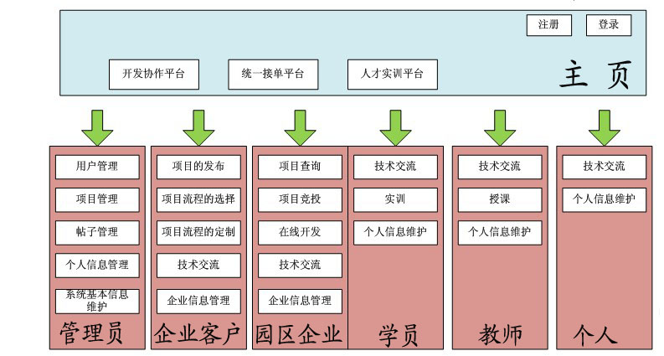

2.3.2本系统的基本设计概念及主要功能图：

致远软件园外包协作平台

开发协作平台
人才实训平台
统一接单平台

文档编辑

项目管理
在线编码
源码安全管理
项目流程选择
项目流程定制
项目发布
接单中心
技术交流
项目展示
信息展示
网上报名
实训及评价
技术交流

2.3.3本系统主要用例图
管理员在本平台进行交流管理、权限管理、用户管理、个人信息管理和项目管理等操作，用例图如图2-1所示。
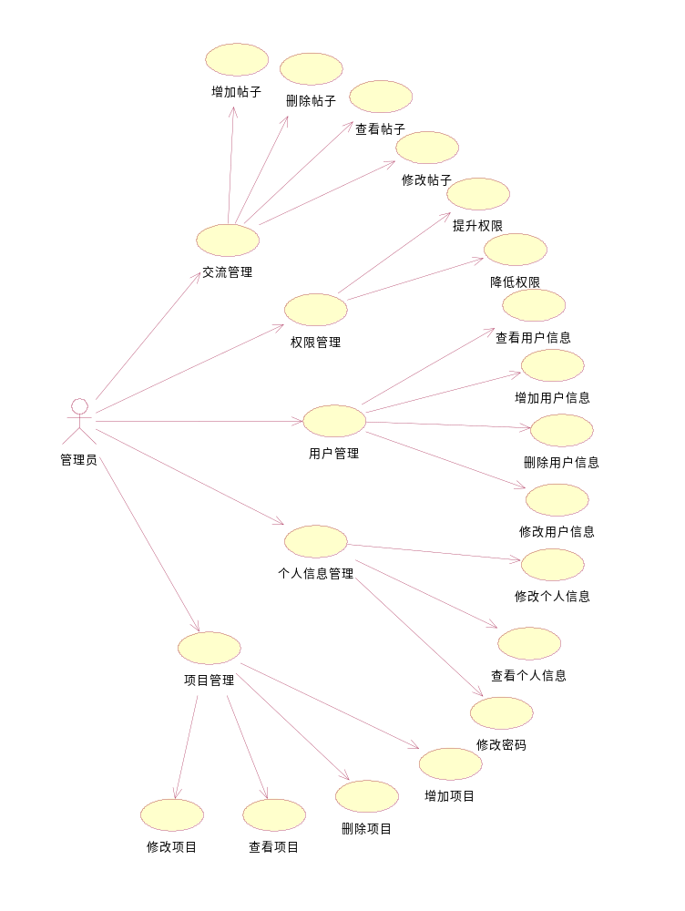
图2-1管理员用例图

企业客户在本平台进行项目发布、技术交流、企业信息管理等操作。用例图如图2-2所示。
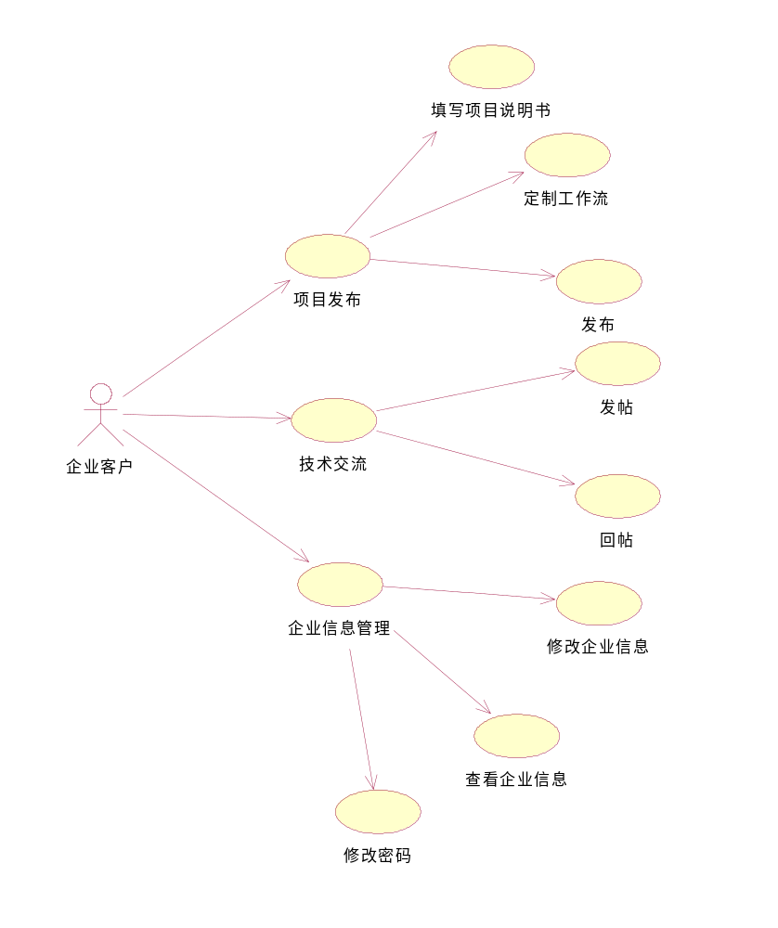图2-2企业客户用例图

园区企业在本平台进行企业信息管理、接单、开发和技术交流等操作。用例图如图2-3所示。
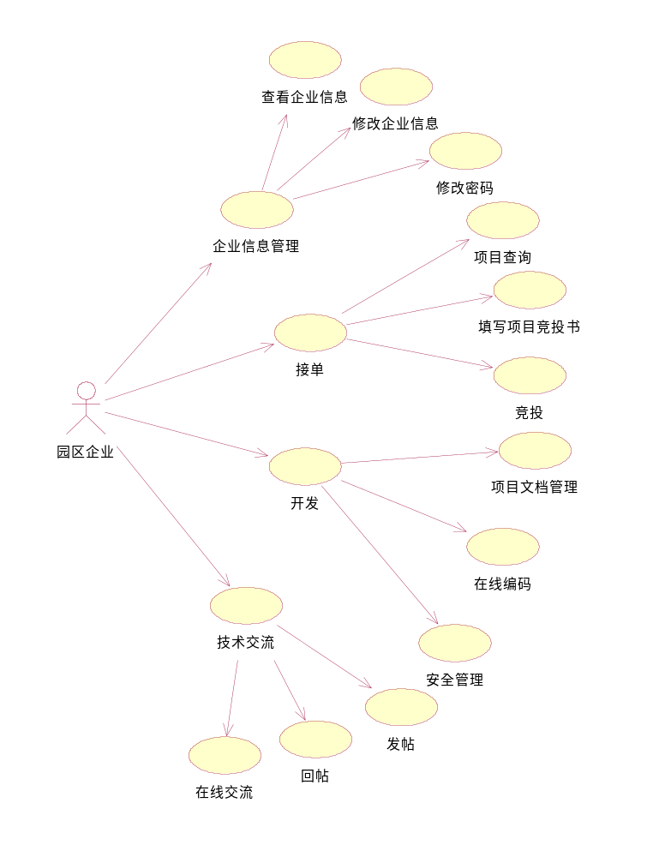
图2-3园区企业用例图
个人用户在本平台进行技术交流、个人信息管理等操作。用例图如图2-4所示。
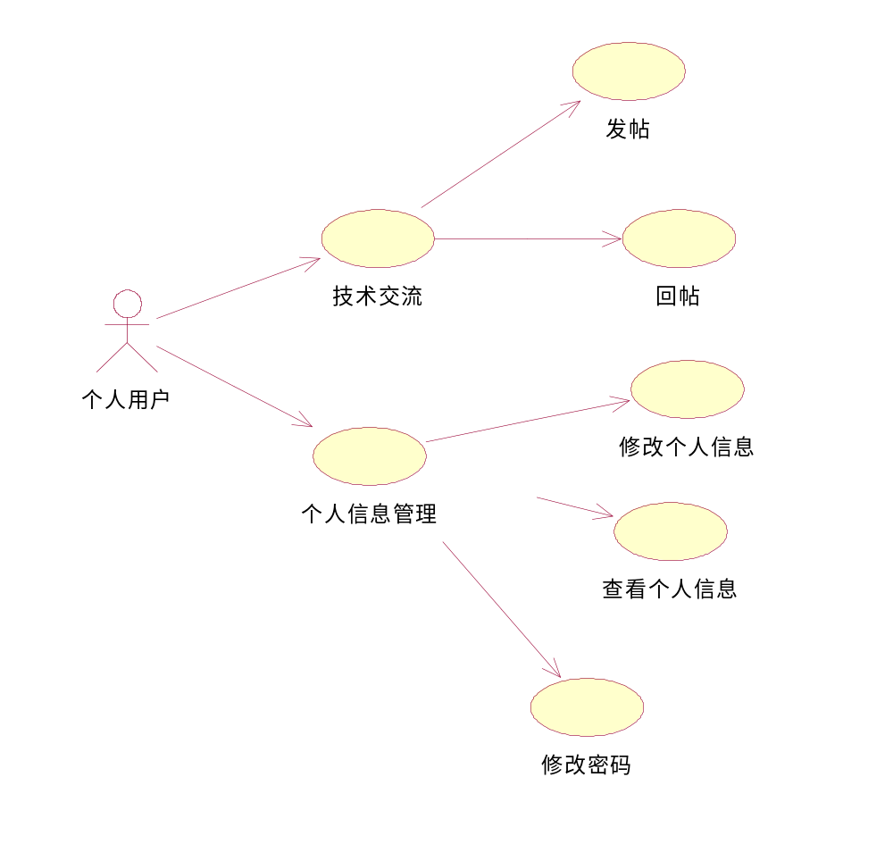图2-4个人用户用例图

教师用户在本平台进行技术交流、个人信息管理、指导实训等操作。用例图如图2-5所示。
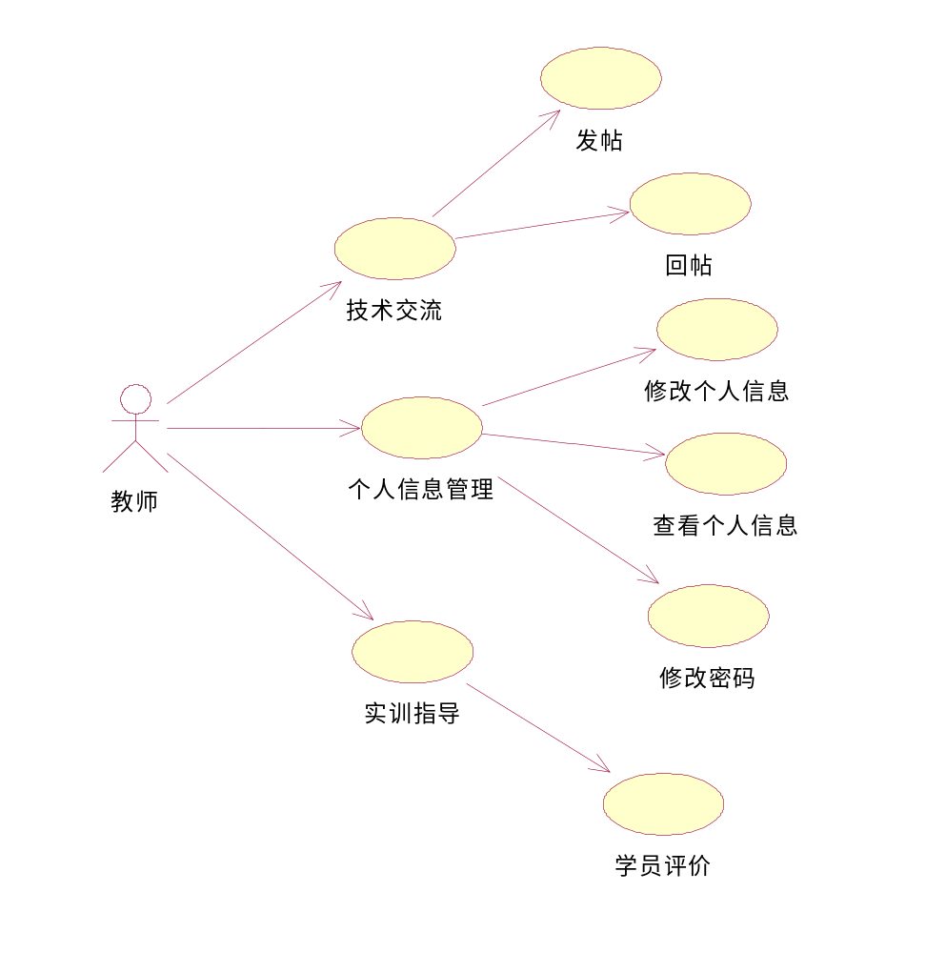
图2-5教师用户用例图
学员用户在本平台进行技术交流、个人信息管理、实训等操作。用例图如图2-6所示。
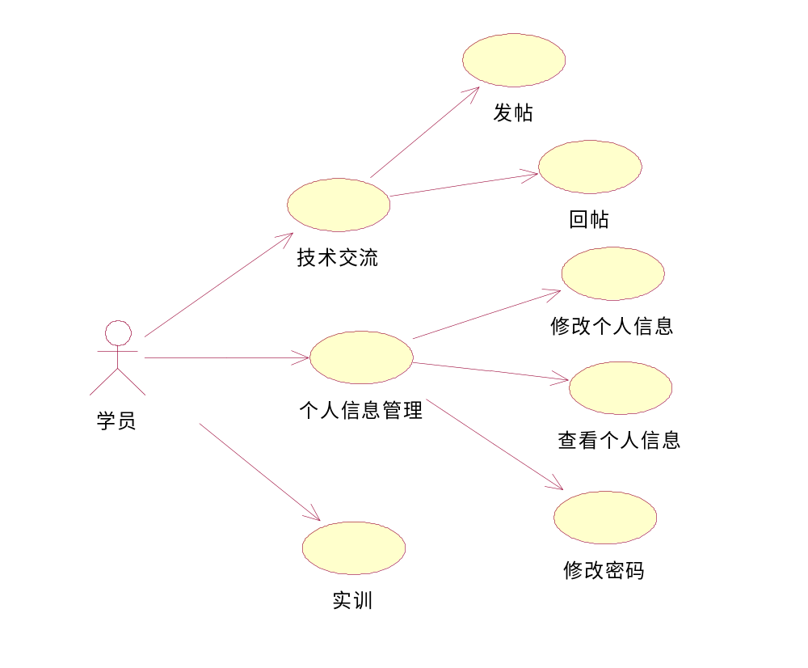 图2-6学员用户用例图

2.4结构设计

2.4.1功能需求与程序的关系
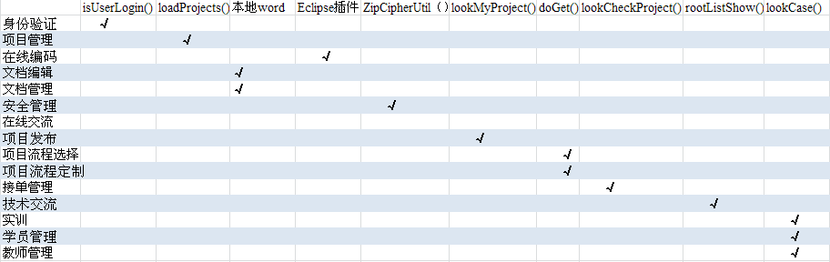

2.4.2人工处理过程
1．登陆界面时，手动输入用户名和密码。
2．管理员手动提升用户权限、对项目及帖子进行手动管理。
3．用户手动进行交流及编码。
4．用户手动管理个人信息。

2.4.3尚未问决的问题
说明在概要设计过程中尚未解决而设计者认为在系统完成之前必须解决的各个问题。

2.5接口设计

2.5.1用户接口
用户登录时，需要输入用户名，密码及是否记住密码（可选）， 要求输入相匹配的用户名及密码，登录界面后提示登录成功，否则提示登录失败。
登录管理员界面后，增加项目及帖子：对发包企业发布的项目和用户发表的帖子进行审核，通过审核的显示在项目列表或帖子列表中；删除项目或帖子：在项目列表或帖子列表里选择要删除的项目或帖子；系统提示是否确认删除；更改权限：在用户列表里选择要修改权限的用户，在权限列表中选择更该的权限，点击确定；帐号管理：从选择用户的下拉框中选择进行操作的用户名； 如需新增用户，输入用户名，密码和是否为管理员（可选）；系统提示添加成功； 删除用户时，选择用户并进行操作；修改用户密码时，需输入用户的新密码及确认密码； 修改用户名，输入要修改的名字。
登录个人用户界面后， 选择版块：普通用户不能进入开发协作平台和统一接单平台，当用户点击这两个平台时系统提示用户无权进入；技术交流：普通用户可以通过发帖、回帖等操作进行技术交流，系统对不合法的字符进行提示。
登陆发包企业页面后，发布项目：系统提供统一格式的项目说明书，填写完毕后系统检验其合法性，对不合法的项目说明书进行提示。技术交流：普通用户可以通过发帖、回帖等操作进行技术交流，系统对不合法的字符进行提示。
登陆园区企业页面后，竞投接单：在同一接单版块查询项目，选择要竞投的项目节点，填写统一格式的竞投书，点击竞投；浏览帖子：在技术交流版块中浏览帖子，对帖子进行回复；发表帖子：在技术交流版块中点击发表帖子，填写相关内容，进行发帖操作。

2.5.2外部接口
软件接口：支持所有Windows平台系统；

2.5.3内部接口

3概念结构设计
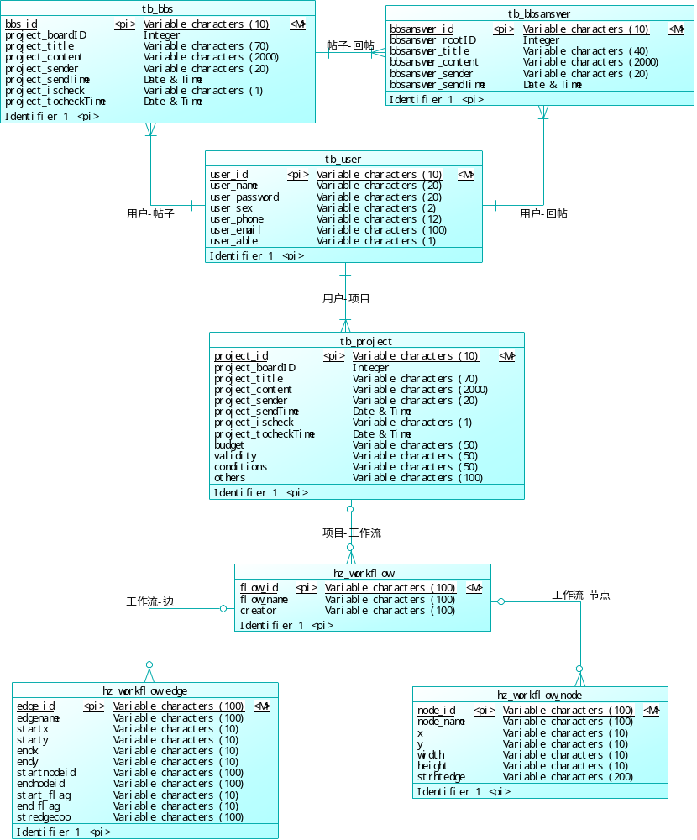

3.2逻辑结构设计
以上E-R图中有实体：用户、帖子、回帖、项目、工作流、工作流_节点，工作流_边。
以下对实体进行分解：
用户表（id，user_name，user_password, user_sex, user_phone, user_email, user_able）
注：该用户包括使用本系统的所有用户。主键为id。
帖子表（bbs_id，bbs_title，bbs_content, bbs_sender, bbs_sendtime, bbs_ischeck, bbs_checktime）
注：主键为bbs_id。
回帖表（bbsAnswer_id，bbsAnswer_title，bbsAnswer_content, bbsAnswer_sender, bbsAnswer_sendtime）
注：主键为bbsAnswer_id。
项目表（project_id，project_title，project_content, project _sender, project _sendtime, project _ischeck, project _checktime, budget,validity,conditions,others）
注：主键为project_id。
工作流表（flow_id, flow_name,creator）
注：主键为flow_id。
工作流_节点表（node_id,nodename,x,y,width,height,strhtedge）
注：主键为node_id。
工作流_边表（edge_id,edgename,startx,starty,endx，endy，startnodeid,
endnodeid,Start_flag,end_flag,stredgecoo）
注：主键为edge_id。

3.3物理结构设计
表3-1用户表（描述用户信息）

字段 | 类型 | 说明 | 是否为空
id | Smallint | 主键 | Not null
user_name | varchar |  | Not null
user_password | varchar |  | Not null
user_sex | varchar
user_phone | varchar
user_email | varchar
user_able | varchar |  | Not null

表3-2帖子表（描述发帖信息）

字段 | 类型 | 说明 | 是否为空
bbs_id | varchar | 主键 | Not null
bbs_title | varchar |  | Not null
bbs_content | varchar |  | Not null
bbs_sender | varchar
bbs_sendtime | Datetime
bbs_ischeck | varchar
bbs_checktime | Datetime

表3-3回帖表（描述回帖信息）

字段 | 类型 | 说明 | 是否为空
bbsAnswer_id | varchar | 主键 | Not null
bbsAnswer_title | varchar |  | Not null
bbsAnswer_content | varchar |  | Not null
bbsAnswer_sender | varchar
bbsAnswer_sendtime | Datetime

表3-4项目表（描述项目信息）

字段 | 类型 | 说明 | 是否为空
project_id | varchar | 主键 | Not null
project_title | varchar |  | Not null
project_content | varchar |  | Not null
project_sender | varchar
project_sendtime | Datetime
project_ischeck | varchar
project_checktime | Datetime
budget | varchar
validity | varchar
conditions | varchar
others | varchar

表3-5工作流表（描述工作流信息）
字段 | 类型 | 说明 | 是否为空
flow_id | varchar |  | Not null
flow_name | varchar |  | Not null
creator | varchar |  | Not null

表3-6工作流_节点表（描述工作流中节点信息）

字段 | 类型 | 说明 | 是否为空
node_id | varchar | 主键 | Not null
nodename | varchar |  | Not null
x | varchar |  | Not null
y | varchar |  | Not null
width | varchar |  | Not null
height | varchar |  | Not null
strhtedge | varchar

表3-7工作流_边表（描述工作流中边的信息）

字段 | 类型 | 说明 | 是否为空
edge_id | varchar | 主键 | Not null
edgename | varchar
startx | varchar |  | Not null
starty | varchar |  | Not null
endx | varchar |  | Not null
endy | varchar |  | Not null
strhtedge | varchar |  | Not null
startnodeid |  |  | Not null
endnodeid |  |  | Not null
Start_flag |  |  | Not null
end_flag
stredgecoo |  |  | Not null

3.4安全保密设计
本系统用户分七种：管理员、园区企业、客户企业、个人用户、学员和教师。在安全保密性设计方面:
管理员：本系统的最高管理者，能对本系统软件进行操作，分别为用户管理（增加用户，删除用户，修改用户），权限管理（修改权限），项目管理（增加项目，修改项目，删除项目）。
帖子管理（增加帖子，修改帖子，删除帖子）。
企业用户：可使用本系统的统一接单平台和技术交流平台，对自发布的项目及帖子等信息进行管理。
园区企业：可使用本系统的所有平台功能，在开发协作平台只允许管理各自的项目节点，不得查看其它公司的项目节点。在技术交流版块，可对自己发布的帖子及信息进行管理。
个人用户：仅限于使用本系统的技术交流版块的功能，可对自己发布的帖子及信息进行管理。
学员：可使用本系统的技术交流平台和人才实训的平台，可参加实训并对自己发布的帖子及信息进行管理。
教师：可使用本系统的技术交流平台和人才实训的平台，可参加实训的学员进行指导和评价，并对自己发布的帖子及信息进行管理。

4引言系统出错处理设计

4.1出错信息
可能出现的错误和故障 | 系统输出信息形式 | 系统输出信息的含意 | 处理方法
人工操作出错 | 系统出现大量错误数据 | 系统数据出现错误 | 备份还原操作恢复前一段时间的数据；
病毒故障 | 用户计算机运行过慢，出现死机等现象 | 用户计算机可能受到病毒的入侵，导致数据错误或丢失 | 备份还原操作恢复前一段时间的数据。
系统打开故障 | 系统不能正常打开 | 系统启动出现问题 | 提供7*24 *365不间断服务
软件显示错误信息 | 显示与实际不符的信息 | 数据转换错误 | 重新登录本平台

4.2补救措施
1.周期性地把磁盘信息记录到磁带上，当原始数据丢失后启用此副本。
2.使用手工操作和数据的人工记录作为降效技术。
3.使用回滚技术使软件从故障点开始继续工作。
4.在运行操作本系统前应先进行备份操作，管理员对该软件的数据库进行备份并存档。并定期进行此操作。

4.3 系统维护设计
提供7*24 *365不间断服务，平均故障时数不可超过1个小时。

